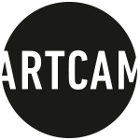

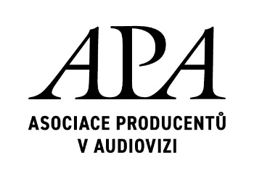

Praha 20. 10. 2023

Cena Ministerstva kultury
za přínos v oblasti kinematografie a audiovize
pro ARTEMIA BENKIHO
in memoriam

Před třemi lety nás předčasně opustil, zakladatel distribuční společnosti Artcam Films, režisér
a producent Artemio Benki. Jeho práci pro českou a evropskou kulturu letos ocenilo Ministerstvo kultury ČR, které mu udělilo Cenu za přínos v oblasti kinematografie a audiovize in memoriam.

„Jsem potěšen, že u příležitosti udílení cen Ministerstva kultury můžeme vzpomenout na předčasně zesnulého filmaře, pana Artemia Benkiho, který se nesmazatelně zapsal do české filmové kultury,“ uvedl před předáváním cen ministr kultury Martin Baxa.

Artemio Benki (21. 4. 1966– 15. 4. 2020) se narodil v Paříži, kde už ve třinácti letech začal pracovat pro rádio jako novinář. V osmnácti letech nastoupil do redakce časopisu L’Autre Journal, kde spolupracoval například s Marguerite Duras nebo Herve Guibertem. V roce 1989 přijel poprvé do Prahy, aby pracoval na svém krátkém filmu o romských uprchlících. V roce 1992 se v Praze usadil a o dva roky později tu založil úspěšnou produkční společnost Sirena Film, v roce 2000 pak distribuční společnost Artcam.

„Artemia jsem poznal jako člověka sršícího nápady (leckdy uhozenými), vybaveného dětsky barvitou invencí a hlavně nevyčerpatelným zápalem pro artové filmy. Byla to s ním jízda. Jen málokdy tahle fráze sedí tak přesně. Artemio byl unikát, originál, člověk naprosto oddaný filmu. Uměl inspirovat i provokovat, žil a tvořil s podobnou vášní, s jakou si zapaloval další a další cigarety. Jako by každá měla být ta poslední. Artcam Films bez jeho energie už nikdy nebude stejný. Děláme ale všechno pro to, abychom alespoň její část uchovali,“ říká ředitel filmové distribuce Artcam Films Vít Schmarc.

Originální autor
Jako režisér natočil Benki několik krátkých filmů (My Land, 1993, Ostrov na střeše, 2001 a další), podílel se na povídkových filmech Měsíční údolí (1994, producent, autor námětu, spolurežisér) a Praha očima (1999, režisér – povídka Riziko). Jeho celovečerním debutem byl dokument Sólo (2019), který se stal jedním z nejúspěšnějších českých dokumentů roku. Film Sólo byl vybrán do prestižní sekce l'ACid festivalu v Cannes a získal řadu cen, mimo jiné za nejlepší český film na MFDF Jihlava, nejlepší film na festivalech MakeDox Creative Documentary, Duhok International Film Festival a dalších.

Inovativní producent
Jako producent pracoval Artemio Benki na celé řadě zahraničních filmů natáčených v Česku, koprodukoval například snímky Královská aféra (2012, režie Nikolaj Arcel, ocenění: Stříbrný medvěd na Berlinale 2012), Marguerite (2015, režie X. Giannoli, ocenění: sedm nominací a čtyři francouzské ceny César, mimojiné pro Čecha Martina Kurela za výpravu, film byl také vybrán do soutěže na MFF v Benátkách), Personal Shopper (2016, režie Olivier Assayas, ocenění: Nejlepší režie na MFF v Cannes 2016), Tanečnice (režie Stéphanie Di Giusto, sekce Un Certain Regard, MFF v Cannes 2016), nebo Humorista (2019, režie Michail Idov).

Velmi vítáme, že byla zvážena nominace Asociace producentů v audiovizi na Cenu Ministerstva kultury za přínos v oblasti kinematografie a audiovize a byl oceněn náš dlouholetý člen a zakladatel renomované producentské společnosti Sirena Film. Artemio Benki byl v porevoluční době součástí nově vznikajícího nezávislého producentství, které svou energií a multifunkčností ovlivnil. V jeho produkci vznikla řada audiovizuálních děl od reklam přes dokumenty po koprodukční snímky. Artemio byl člověk renesanční, bohém, tělem a duší oddán umění pohybujících se obrázků. V české audiovizi zanechal nepřehlédnutelný otisk,“ říká výkonná ředitelka APA Magdaléna Králová

Kreativní distributor
V roce 2000 založil distribuční společnost Artcam (dnes Artcam Films), která přinášela do českých kin nezávislou a originální zahraniční i českou filmovou produkci. Artcam představil českým divákům v průběhu let mnoho filmů oceněných na mezinárodních festivalech, například celou sérii filmů oceněných Zlatou palmu na Festivalu v Cannes (4 měsíce, 3 týdny, 2 dny; Mezi zdmi; Strýček Búnmí; Bílá stuha; Láska).

Cílem Artcamu od jeho začátků bylo přivážet odvážné, objevné a provokativní filmy, které rozšiřují obzory české distribuce. Artcam tak uvedl do kin filmy ikon artové kinematografie, jako je Jim Jarmusch, David Lynch, Michael Haneke, Lars von Trier, Arnaud Desplechin, Pak Čchan-uk, Claire Denis nebo Pablo Larraín. Objevuje ale i českému publiku méně známé, originální tváře jako například Céline Sciamma, Philippe Lesage, Héléna Klotz, Deniz Gamze Ergüven, Jayro Bustamante, Apichatpong Weerasethakul a další.

Kromě zahraničních filmů se Artcam zaměřuje i na práci s domácími hranými a dokumentárními tituly (Vlk z Královských Vinohrad, Miluj mě, jestli to dokážeš, Bratříček Karel, Schmitke, More Miko, Brutální vedro, Přišla v noci). Artcam během své historie uvedl hned několik filmů oceněných Zlatou palmou na festivalu v Cannes (4 měsíce, 3 týdny, 2 dny, Mezi zdmi, Strýček Búnmí, Bílá stuha, Láska), i těch, které byly oceněny v paralelních sekcích festivalu (filmy Mami!, Bílý Bůh, O patro níž, Láska z Khon Kaen, Tři vzpomínky, Poklad, Vnitřní slunce, Lekce a další).

K dalším titulům, které Artcam představil v posledních letech českému publiku, patří historická romance Portrét dívky v plamenech, oceněný v Cannes, na Oscara nominované dokumenty Země medu a Pro Samu. V současnosti uvádí do kin černou komedii Přišla v noci, na které se Artcam podílí také jako koproducent.

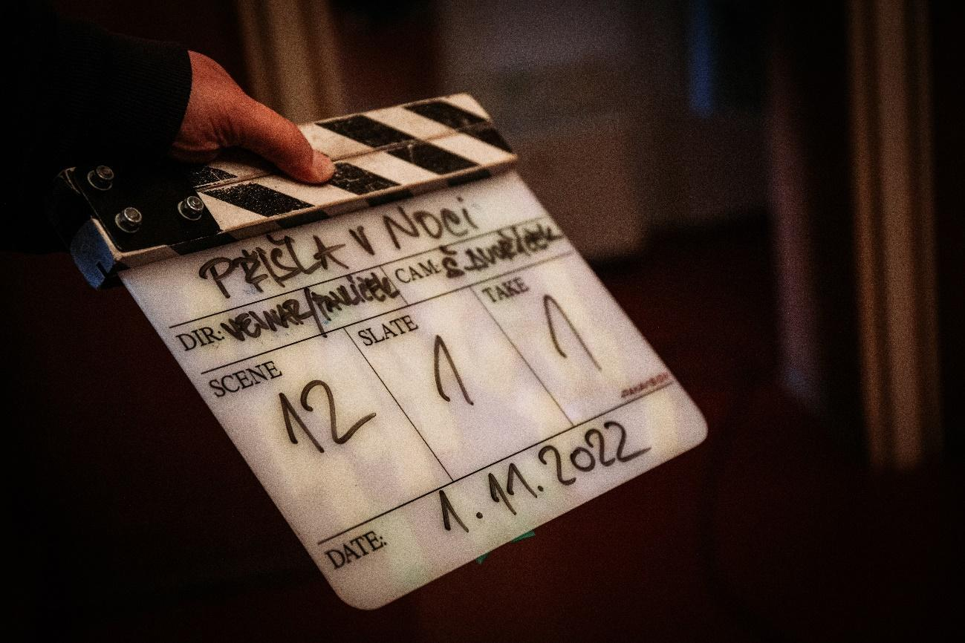
PRESS KONTAKT:
Hedvika Petrželková / PR manager
hedvika.petrzelkova@artcam.cz / +420 776 167 567
www.artcamfilms.cz
www.facebook.com/ArtcamFilms

Asociace producentů v audiovizi
Martina Reková
martina.rekova@4press.cz/ +420 731 573 993
www.asociaceproducentu.cz

